第1节 数列的概念与表示

1.了解数列的概念和几种简单的表示方法（列表、图象、通项公式）.
2.了解数列是自变量为正整数的一种特殊函数，理解单调性是数列的一项重要性质，可用来求最值.

数列的概念
1.数列的概念
概念 | 含义
数列 | 按照 排列的一列数
数列的项 | 数列中的
数列的通项 | 数列{a_{n}}的第n项a_{n}
通项公式 | 数列{a_{n}}的第n项a_{n}与 之间的关系式
前n项和 | 数列{a_{n}}中，S_{n}＝
提醒：数列的项是指数列中某一确定的数，而项数是指数列的项对应的位置序号.
2.数列的分类及性质
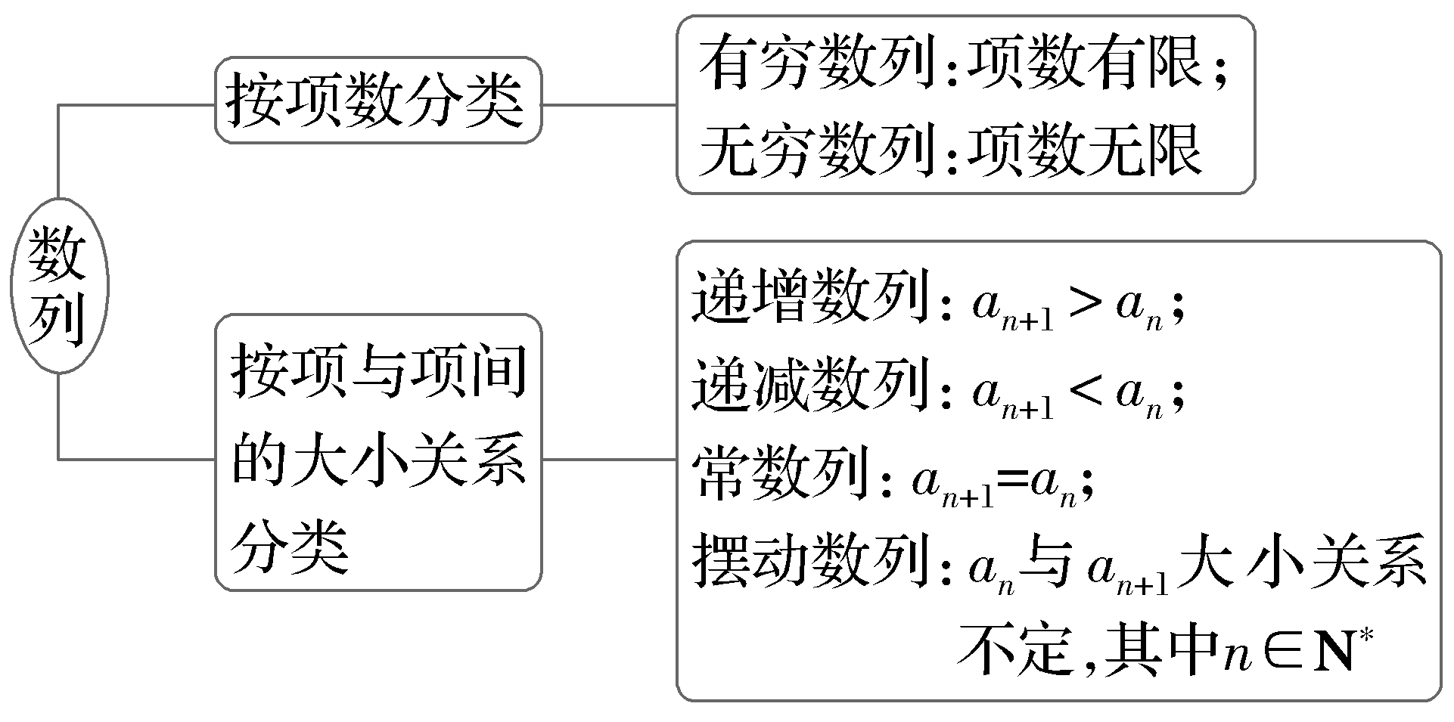
3.数列的表示方法
列表法 | 列出表格表示n与a_{n}的对应关系
图象法 | 把点 画在平面直角坐标系中
公式法 | 通项公式法
公式法 | 递推公式法
4.数列与函数的关系
数列{a_{n}}是从正整数集N*（或它的有限子集{1，2，…，n}）到实数集R的函数，其自变量是 ，对应的函数值是 ，记为a_{n}＝f（n）.
提醒：{a_{n}}的前n项和S_{n}也是关于n的函数.
题组练透
1.数列1，$\frac{1}{8}$，$\frac{1}{27}$，$\frac{1}{64}$，…的一个通项公式是a_{n}＝（ ）
A.1－$\frac{1}{n^{3}}$ B.$\frac{1}{n^{n}}$
C.$\frac{1}{n^{3}}$ D.$\frac{1}{n^{2}}$
2.（2026·陕西汉中期中）已知数列1，－$\sqrt{2}$，$\sqrt{3}$，－2，$\sqrt{5}$，…，则该数列的第36项为（ ）
A.－36 B.36 C.－6 D.6
3.写出下列各数列的一个通项公式，它们的前几项分别是：
（1）1，3，7，15，31，…；
（2）$\frac{1}{2}$，$\frac{4}{5}$，$\frac{9}{10}$，$\frac{16}{17}$，$\frac{25}{26}$，….
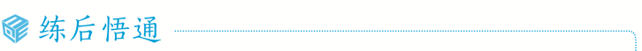
由数列的前几项归纳通项公式时应注意的4个特征
（1）分式中分子、分母的特征；
（2）相邻项的变化特征；
（3）拆项后的特征：把数列的项拆分成变化的部分和不变的部分；
（4）各项的符号特征.

由a_{n}与S_{n}的关系求通项公式
已知数列{a_{n}}的前n项和为S_{n}，则a_{n}＝$\left\{\begin{matrix}S_{1}\text{，}n=1\text{，} \\ S_{n}－S_{n－1}\text{，}n≥2\text{.}\end{matrix}\right.$
 （1）〔一题多解〕已知S_{n}是数列$\left\{a_{n}\right\}$的前n项和，且满足a₁＝1，a_{n＋1}＝2S_{n}，则a₂ ₀₂₇＝（ ）
A.2×3² ⁰²⁴ B.3² ⁰²⁴
C.3² ⁰²⁵ D.2×3² ⁰²⁵
（2）已知数列{a_{n}}满足a₁＋2a₂＋3a₃＋…＋na_{n}＝2^{n}，则a_{n}＝ .
听课记录

1.S_{n}与a_{n}关系问题的求解思路
方向1：利用a_{n}＝S_{n}－S_{n－1}（n≥2）转化为只含S_{n}，S_{n－1}的关系式，再求解；
方向2：利用S_{n}－S_{n－1}＝a_{n}（n≥2）转化为只含a_{n}，a_{n－1}的关系式，再求解.
2.已知S_{n}求a_{n}的基本步骤
（1）先利用a₁＝S₁求出a₁；
（2）用n－1替换S_{n}中的n得到一个新的关系，利用a_{n}＝S_{n}－S_{n－1}（n≥2）便可求出当n≥2时a_{n}的表达式；
（3）对n＝1时的结果进行检验，看是否符合n≥2时a_{n}的表达式，若符合，则可以把数列的通项公式合写；若不符合，则应该分n＝1与n≥2两段来写.
练1 （1）已知数列{a_{n}}的前n项和为S_{n}，满足a₁＝1，S_{n}＝$\frac{a_{n}\text{（}n+1\text{）}}{2}$，则数列{a_{n}}的通项公式a_{n}＝ ；
（2）已知数列{a_{n}}的前n项和S_{n}满足S_{n}＝n²＋2，则{a_{n}}的通项公式为 .
由数列的递推关系求通项公式
递推公式：如果一个数列的相邻两项或多项之间的关系可以用一个式子来表示，那么这个式子叫做这个数列的递推公式.
 （1）已知a₁＝2，a_{n＋1}＝2^{n}a_{n}，则数列{a_{n}}的通项公式a_{n}＝ ；
（2）若数列{a_{n}}满足a₁＝1，a_{n＋1}＝a_{n}＋2^{n}，则数列{a_{n}}的通项公式为a_{n}＝ .
听课记录


1.形如a_{n＋1}－a_{n}＝f（n）的数列，利用累加法，即利用公式a_{n}＝（a_{n}－a_{n－1}）＋（a_{n－1}－a_{n－2}）＋…＋（a₂－a₁）＋a₁（n≥2），即可求数列{a_{n}}的通项公式.
2.形如$\frac{a_{n+1}}{a_{n}}$＝f（n）的数列，利用累乘法，即利用a_{n}＝a₁·$\frac{a_{2}}{a_{1}}$·$\frac{a_{3}}{a_{2}}$·…·$\frac{a_{n}}{a_{n－1}}$（n≥2），即可求数列{a_{n}}的通项公式.
练2 〔一题多解〕（2022·新高考Ⅰ卷17题节选）记S_{n}为数列{a_{n}}的前n项和，已知a₁＝1，$\left\{\frac{S_{n}}{a_{n}}\right\}$是公差为$\frac{1}{3}$的等差数列.求{a_{n}}的通项公式.
斐波那契数列
教材母题：〔人A选修二P10阅读与思考〕1202年，一位意大利数学家斐波那契（Leonardo Fibonacci）写了一本书，叫《算盘书》.这本书中提出了一个关于兔子繁殖的问题，斐波那契在解答过程中发现了数字的自然增长模式——即大名鼎鼎的斐波那契数列，又称“兔子数列”“黄金分割数列”.其数值为：1、1、2、3、5、8、13、21、34……，其中从第三个数起，每一个数都等于它前面两个数的和.
细研教材：数列{a_{n}}满足：a₁＝1，a₂＝1，且a_{n}＝a_{n－2}＋a_{n－1}（n≥3）.
（1）斐波那契数列的递推公式
$$\left\{\begin{matrix}F_{1}＝F_{2}=1\text{，} \\ F_{n－2}＋F_{n－1}＝F_{n}\text{（}n≥3\text{，}n\text{∈}N^{\text{*}}\text{);}\end{matrix}\right.$$
（2）斐波那契数列的通项公式a_{n}＝$\frac{1}{\sqrt{5}}$·［（$\frac{1+\sqrt{5}}{2}$）^{n}－（$\frac{1－\sqrt{5}}{2}$）^{n}］.
 （1）意大利数学家斐波那契以兔子繁殖为例，引入“兔子数列”：1，1，2，3，5，8，13，21，34，55，…，即F₁＝F₂＝1，F_{n}＝F_{n－1}＋F_{n－2}（n≥3，n∈N*），此数列在现代物理、化学等领域都有着广泛的应用.若此数列被2整除后的余数构成一个新数列{a_{n}}，则数列{a_{n}}的前2 026项的和为（ ）
A.674 B.675
C.1 348 D.1 351
（2）〔一题多解〕（2024·新高考Ⅰ卷8题）已知函数f（x）的定义域为R，f（x）＞f（x－1）＋f（x－2），且当x＜3时，f（x）＝x，则下列结论中一定正确的是（ ）
A.f（10）＞100 B.f（20）＞1 000
C.f（10）＜1 000 D.f（20）＜10 000
听课记录
提示：完成课后作业 第六章 第1

